제 3회 한성인의 밤 후기

2019년 2월 1일, 제 3회 한성인의 밤이 서울대학교 교수회관에서 7시부터 진행되었습니다. 장학생들 간의 화합을 도모하고, 재단 설립의 취지를 되새겨보고자 매년마다 진행되고 있는 이번 행사에는 약 100명이 넘는 장학생들이 전국 각지에서 모여 즐거운 시간을 보냈습니다.
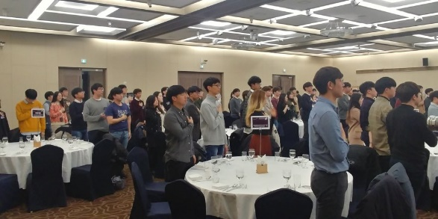
본격적인 행사에 앞서 개회식이 진행되었는데요, 2기 총무 오수연의 진행과 함께 각 테이블 별로 재단과 관련된 이름을 정하고 서로 친해지는 시간을 갖게 되었습니다(각 조는 기수/학교 등을 고려하여 고루고루 분배하였습니다). 테이블 이름 중에 손재한 이사장님관련된 재미있는 이름들도 많았는데요, “영웅들”, “손재한과 아이들” 등 장학생들의 창의성을 엿볼 수 있었습니다. 또, 재단 어른 분들도 방문하셔서 장학생들을 격려해주셨는데요, 손명아 국장님과 임기훈 부국장님의 말씀을 듣고 맛있는 저녁을 먹으며 이 행사를 가능하게 해준 재단에 대한 감사함을 느낄 수 있었습니다.
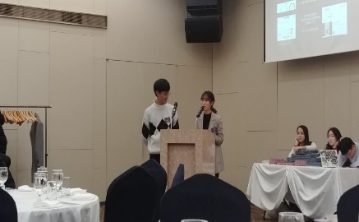
저녁식사가 끝나고, 3기 회장/총무인 구명규, 김지민 학생과 함께 장학생들의 친목을 도모할 수 있는 레크리에이션 프로그램을 진행하였습니다. 멋진 한성 장학생으로 거듭나기 위한 세가지 관문이라는 주제를 잡고, 재단에 관한 OX퀴즈, 손재한/한성인으로 3행시 짓기, 이구동성 게임들을 진행하면서 웃음 가득한 시간을 보냈습니다. 특히 3행시 짓기 코너에서는 장학생들의 재단에 대한 존경과 사랑을 엿볼 수 있었습니다.
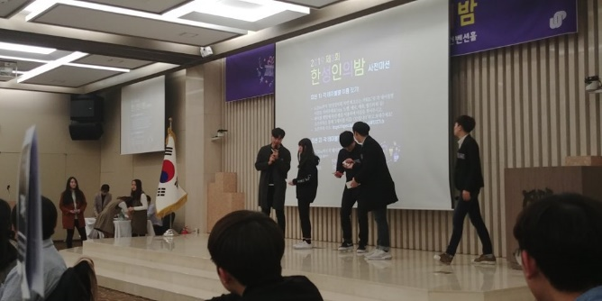
마지막으로, 우리은행과 오픈놀에서 지원해주신 물품들로 행운권 추첨행사를 1기 총무 이보원, 2기 회장, 부회장 노우창과 윤준호가 진행하였습니다. 행사 전 나누어 준 번호로 추첨을 했는데, 상품들이 워낙 인기가 많아서 모두 기대가 가득한 눈빛이었습니다. 또 상금을 받은 친구들과 인터뷰를 하며 상금을 어디에다 쓸 건지 물어보았는데, “노벨상을 위해 열심히 책을 사서 읽겠다”, “입시 동안 받은 스트레스를 풀기 위해 영화를 보겠다”, “오늘 만난 소중한 한성 장학생 친구들과 다음에 만날 때 밥을 같이 먹겠다” 등 재미있는 답변들이 많이 나왔습니다.
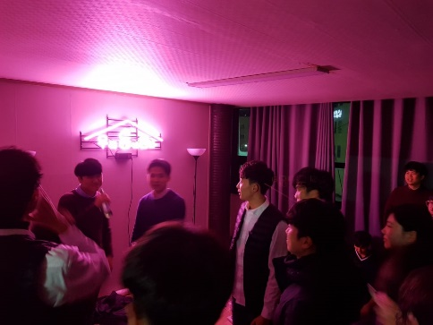
공식적인 행사가 끝난 후, 거의 빠지는 사람이 없이 뒷풀이 장소로 이동하였습니다. 엠티 장소로 이동하여 기수/나이/학교에 상관없이 모두가 어울려 신나게 놀았습니다. 2기 부회장 준호의 깜짝 생일파티도 해주는 등 모두가 즐거운 시간을 보냈던 하루였습니다. 다시 한 번 이렇게 좋은 기회를 만들어주신 이사장님을 포함한 재단 분들에게 감사 인사를 드립니다.

